TUXTLA GUTIERREZ, CHIAPAS A 22 DE DICIEMBRE DEL 2025

ACTA DE ENTREGA RECEPCIÓN DEL PEDIDO OTRF-010-25.
ALMACEN DE RED DE FRIO DISTRITO DE SALUD I TUXTLA.

SECRETARÍA DE SALUD
C.P. ROSALIA VAZQUEZ SANCHEZ
DIRECTOR DE ADMINISTRACIÓN Y FINANZAS.

POR ESTE MEDIO, COMPARTO EL ACTA DE ENTREGA RECEPCIÓN CON LA DESCRIPCIÓN DE LOS MANTENIMIENTOS PREVENTIVOS Y CORRECTIVOS REALIZADOS POR PERSONAL DE MI REPRESENTADA LA EMPRESA DENOMINADA MONTEBELLO ESTRUCTURAL S.A. DE C.V. EN EL ALMACEN DE RED DE FRIO DISTRITO DE SALUD I TUXTLA, CORRESPONDIENTE AL PEDIDO OTRF-010-25, DE LA PARTIDA 35701.- MANTENIMIENTO Y CONSERVACIÓN DE MAQUINARIA Y EQUIPO, LOS CUALES CONSISTEN EN DIVERSAS ACTIVIDADES LAS CUALES SE DESGLOSAN A CONTINUACIÓN.
MANTENIMIENTO CORRECTIVO AL SISTEMA DE ENFRIAMIENTO DE AIRE ACONDICIONADO (03 CAMARAS FRIAS), QUE INCLUYE:
MANTENIMIENTO PREVENTIVO Y CORRECTIVO A 03 CAMARAS FRIAS CON CAPACIDAD DE S/C, CON EQUIPO DE REFRIGERACION, EFECTUANDO REVISION DE COMPRESORES, MOTORES, CONDENSADOR, EVAPORADORES, ASPAS, CONTROLES ELECTRICOS, PRESOSTATOS, VALVULAS, FILTROS, SISTEMA DE DESHIELO, LIMPIEZA GENERAL, PRUEBAS, MANIOBRAS, ACARREOS, EQUIPO, HERRAMIENTA Y MANO DE OBRA.
DESGLOSE DE LOS MANTENIMIENTOS REALIZADOS:

1. ZONA DE CAMARA DE REFRIGERACION (PRECAMARA)
MARCA: BOHN
CAPACIDAD: S/C
NUMERO DE SERIE: M23D00150
SE REALIZO UNA INSPECCION VISUAL DEL EQUIPO TIPO CAMARA FRIA, VERIFICANDO EL ESTADO GENERAL DE LA UNIDAD CONDENSADORA, EVAPORADORES, COMPRESORES, MOTORES, CONTROLES ELECTRICOS, TUBERIAS DE REFRIGERANTE, PRESOSTATOS, VALVULAS Y ACCESORIOS DEL SISTEMA.
POSTERIORMENTE, SE PROCEDIO A DESENERGIZAR EL EQUIPO PARA REALIZAR LA REVISION DE COMPONENTES ELECTRICOS Y MECANICOS, LIMPIEZA DE SERPENTINES, ASPAS, CHAROLAS DE CONDENSADOS Y AREAS DE PASO DE AIRE, RETIRANDO POLVO, RESIDUOS Y OBSTRUCCIONES QUE AFECTARAN EL FUNCIONAMIENTO DEL SISTEMA.
SE VERIFICO LA OPERACION DE LOS VENTILADORES DEL EVAPORADOR Y CONDENSADOR, EL ESTADO DE LOS CONTACTORES, RELEVADORES TERMICOS, CAPACITORES, SENSORES DE TEMPERATURA, TERMOSTATOS Y SISTEMAS DE DESHIELO, REALIZANDO LAS CORRECCIONES NECESARIAS PARA RESTABLECER CONDICIONES OPERATIVAS SEGURAS.
TAMBIEN SE REVISO LA LINEA DE REFRIGERANTE, FILTRO DESHIDRATADOR, MIRILLA, VALVULAS DE SERVICIO, VALVULA DE EXPANSION Y PRESOSTATOS DE ALTA Y BAJA PRESION, EFECTUANDO PRUEBAS DE FUNCIONAMIENTO, VERIFICACION DE PRESIONES Y REVISION DE POSIBLES FUGAS.
UNA VEZ CONCLUIDAS LAS ACTIVIDADES DE LIMPIEZA, REVISION Y SUSTITUCION DE PIEZAS DANADAS, SE PROCEDIO AL ARMADO DEL EQUIPO Y A LA PRUEBA DE ARRANQUE PARA COMPROBAR SU CORRECTA OPERACION.
PIEZAS SUSTITUIDAS Y CORRECCIONES REALIZADAS
CON BASE EN EL DIAGNOSTICO TECNICO Y LA INSPECCION REALIZADA, FUE NECESARIO EFECTUAR LAS SIGUIENTES ACCIONES CORRECTIVAS PARA GARANTIZAR EL CORRECTO FUNCIONAMIENTO DEL EQUIPO:
- MIRILLA DE LIQUIDO (VISOR DE LIQUIDO): SUSTITUIDA DEBIDO AL DETERIORO DEL CRISTAL DE INSPECCION, PERDIDA DE VISIBILIDAD Y FUGAS EN LOS SELLOS.
- COMPRESOR: SUSTITUIDO DEBIDO QUE PRESENTABA ROTURA DE BIELAS Y DANO EN VALVULAS INTERNAS.
- SENSORES O SONDAS DE TEMPERATURA (NTC, PTC O PT100): SUSTITUIDOS DEBIDO A DESCALIBRACION Y LECTURAS ERRONEAS QUE AFECTARON EL CONTROL DE TEMPERATURA Y LOS CICLOS DE OPERACION.
FINALMENTE, UNA VEZ INFORMADOS EL ENCARGADO DE MANTENIMIENTO Y EL RESPONSABLE DE LA UNIDAD MEDICA, SE REALIZO LA ENTREGA DEL EQUIPO EN CONDICIONES OPERATIVAS SATISFACTORIAS Y SEGURAS.
2. ZONA DE CAMARA DE REFRIGERACION 1
MARCA: BOHN
CAPACIDAD: S/C
NUMERO DE SERIE: M23D00148
SE REALIZO UNA INSPECCION VISUAL DEL EQUIPO TIPO CAMARA FRIA, VERIFICANDO EL ESTADO GENERAL DE LA UNIDAD CONDENSADORA, EVAPORADORES, COMPRESORES, MOTORES, CONTROLES ELECTRICOS, TUBERIAS DE REFRIGERANTE, PRESOSTATOS, VALVULAS Y ACCESORIOS DEL SISTEMA.
POSTERIORMENTE, SE PROCEDIO A DESENERGIZAR EL EQUIPO PARA REALIZAR LA REVISION DE COMPONENTES ELECTRICOS Y MECANICOS, LIMPIEZA DE SERPENTINES, ASPAS, CHAROLAS DE CONDENSADOS Y AREAS DE PASO DE AIRE, RETIRANDO POLVO, RESIDUOS Y OBSTRUCCIONES QUE AFECTARAN EL FUNCIONAMIENTO DEL SISTEMA.
SE VERIFICO LA OPERACION DE LOS VENTILADORES DEL EVAPORADOR Y CONDENSADOR, EL ESTADO DE LOS CONTACTORES, RELEVADORES TERMICOS, CAPACITORES, SENSORES DE TEMPERATURA, TERMOSTATOS Y SISTEMAS DE DESHIELO, REALIZANDO LAS CORRECCIONES NECESARIAS PARA RESTABLECER CONDICIONES OPERATIVAS SEGURAS.
TAMBIEN SE REVISO LA LINEA DE REFRIGERANTE, FILTRO DESHIDRATADOR, MIRILLA, VALVULAS DE SERVICIO, VALVULA DE EXPANSION Y PRESOSTATOS DE ALTA Y BAJA PRESION, EFECTUANDO PRUEBAS DE FUNCIONAMIENTO, VERIFICACION DE PRESIONES Y REVISION DE POSIBLES FUGAS.
UNA VEZ CONCLUIDAS LAS ACTIVIDADES DE LIMPIEZA, REVISION Y SUSTITUCION DE PIEZAS DANADAS, SE PROCEDIO AL ARMADO DEL EQUIPO Y A LA PRUEBA DE ARRANQUE PARA COMPROBAR SU CORRECTA OPERACION.
PIEZAS SUSTITUIDAS Y CORRECCIONES REALIZADAS
CON BASE EN EL DIAGNOSTICO TECNICO Y LA INSPECCION REALIZADA, FUE NECESARIO EFECTUAR LAS SIGUIENTES ACCIONES CORRECTIVAS PARA GARANTIZAR EL CORRECTO FUNCIONAMIENTO DEL EQUIPO:
- RESISTENCIAS ELECTRICAS DE DESHIELO: SUSTITUIDAS DEBIDO AL DETERIORO OCASIONADO POR LOS CONSTANTES CICLOS DE CALENTAMIENTO Y ENFRIAMIENTO DURANTE LOS PROCESOS DE DESHIELO.
- MOTORES DE LOS VENTILADORES: SUSTITUIDOS DEBIDO QUE PRESENTABA DESGASTE DE RODAMIENTOS Y DANO EN LAS BOBINAS ELECTRICAS.
- BANDEJA DE CONDENSADOS (CHAROLA DE DESAGUE): SUSTITUIDA DEBIDO QUE PRESENTABA CORROSION, PERFORACIONES, DEFORMACIONES Y DETERIORO ESTRUCTURAL.
FINALMENTE, UNA VEZ INFORMADOS EL ENCARGADO DE MANTENIMIENTO Y EL RESPONSABLE DE LA UNIDAD MEDICA, SE REALIZO LA ENTREGA DEL EQUIPO EN CONDICIONES OPERATIVAS SATISFACTORIAS Y SEGURAS.
3. ZONA DE CAMARA DE REFRIGERACION 2
MARCA: BOHN
CAPACIDAD: S/C
NUMERO DE SERIE: M23L02875
SE REALIZO UNA INSPECCION VISUAL DEL EQUIPO TIPO CAMARA FRIA, VERIFICANDO EL ESTADO GENERAL DE LA UNIDAD CONDENSADORA, EVAPORADORES, COMPRESORES, MOTORES, CONTROLES ELECTRICOS, TUBERIAS DE REFRIGERANTE, PRESOSTATOS, VALVULAS Y ACCESORIOS DEL SISTEMA.
POSTERIORMENTE, SE PROCEDIO A DESENERGIZAR EL EQUIPO PARA REALIZAR LA REVISION DE COMPONENTES ELECTRICOS Y MECANICOS, LIMPIEZA DE SERPENTINES, ASPAS, CHAROLAS DE CONDENSADOS Y AREAS DE PASO DE AIRE, RETIRANDO POLVO, RESIDUOS Y OBSTRUCCIONES QUE AFECTARAN EL FUNCIONAMIENTO DEL SISTEMA.
SE VERIFICO LA OPERACION DE LOS VENTILADORES DEL EVAPORADOR Y CONDENSADOR, EL ESTADO DE LOS CONTACTORES, RELEVADORES TERMICOS, CAPACITORES, SENSORES DE TEMPERATURA, TERMOSTATOS Y SISTEMAS DE DESHIELO, REALIZANDO LAS CORRECCIONES NECESARIAS PARA RESTABLECER CONDICIONES OPERATIVAS SEGURAS.
TAMBIEN SE REVISO LA LINEA DE REFRIGERANTE, FILTRO DESHIDRATADOR, MIRILLA, VALVULAS DE SERVICIO, VALVULA DE EXPANSION Y PRESOSTATOS DE ALTA Y BAJA PRESION, EFECTUANDO PRUEBAS DE FUNCIONAMIENTO, VERIFICACION DE PRESIONES Y REVISION DE POSIBLES FUGAS.
UNA VEZ CONCLUIDAS LAS ACTIVIDADES DE LIMPIEZA, REVISION Y SUSTITUCION DE PIEZAS DANADAS, SE PROCEDIO AL ARMADO DEL EQUIPO Y A LA PRUEBA DE ARRANQUE PARA COMPROBAR SU CORRECTA OPERACION.
PIEZAS SUSTITUIDAS Y CORRECCIONES REALIZADAS
CON BASE EN EL DIAGNOSTICO TECNICO Y LA INSPECCION REALIZADA, FUE NECESARIO EFECTUAR LAS SIGUIENTES ACCIONES CORRECTIVAS PARA GARANTIZAR EL CORRECTO FUNCIONAMIENTO DEL EQUIPO:
- RESISTENCIA DEL CARTER DEL COMPRESOR: SUSTITUIDA DEBIDO AL CALENTAMIENTO POR DESGASTE NORMAL DE OPERACION.
- FILTRO DESHIDRATADOR (FILTRO DE LINEA): SUSTITUIDO DEBIDO A LA SATURACION DE HUMEDAD E IMPUREZAS ACUMULADAS EN EL SISTEMA.
- CONTACTORES Y RELES TERMICOS (GUARDAMOTORES): SUSTITUIDOS DEBIDO AL DESGASTE DE CONTACTOS ELECTRICOS Y FALLAS MECANICAS INTERNAS.
FINALMENTE, UNA VEZ INFORMADOS EL ENCARGADO DE MANTENIMIENTO Y EL RESPONSABLE DE LA UNIDAD MEDICA, SE REALIZO LA ENTREGA DEL EQUIPO EN CONDICIONES OPERATIVAS SATISFACTORIAS Y SEGURAS.

SIN OTRO PARTICULAR, LE ENVIÓ UN CORDIAL SALUDO, AGRADEZCO LA CONFIANZA QUE HA PUESTO EN MI REPRESENTADA LA EMPRESA DENOMINADA MONTEBELLO ESTRUCTURAL S.A. DE C.V. SE DA POR CONCLUIDO EL SERVICIO CONTRATADO EN EL ALMACEN DE RED DE FRIO DISTRITO DE SALUD I TUXTLA, PEDIDO OTRF-010-25, CON FIRMA DE CONFORMIDAD POR LOS INVOLUCRADOS EN LO AQUÍ DESCRITO EN LA PRESENTE ACTA.

______________________________
C. IAN LUIS OSORNO HERNANDEZ
ADMINISTRADOR UNICO
MONTEBELLO ESTRUCTURAL S.A. DE C.V.

________________________________
{{DELIVERER_NAME}}
{{DELIVERER_POSITION}}

REPORTE DE TRABAJO

NOMBRE DEL CLIENTE: LA SECRETARIA DE SALUD. PEDIDO: OTRF-010-25. LOTE: 5
DIRECCION: ALMACEN DE RED DE FRIO DISTRITO DE SALUD I TUXTLA
FECHA: 22 DE DICIEMBRE DEL 2025.
TIPO DE UNIDAD: CAMARA DE REFRIGERACION (PRECAMARA).

ACTIVIDADES REALIZADAS
SE PRESENTA PERSONAL DE LA EMPRESA PARA REALIZAR LAS ACTIVIDADES DE MANTENIMIENTO CORRECTIVO AL SISTEMA DE ENFRIAMIENTO EN EL ALMACEN DE RED DE FRIO DISTRITO DE SALUD I TUXTLA A 1 EQUIPO TIPO CAMARA FRIA (PRECAMARA).
MARCA: BOHN
SERIE: M23D00150

SE PROCEDE A REALIZAR EL MANTENIMIENTO A LA PRECAMARA, SE REALIZO LIMPIEZA DE CONDENZADOR Y DE LOS COMPRESORES QUE CONFORMAN LAS CAMARAS FRIAS POSTERIORMENTE SE REALIZO UNA MINUCIOSA INSPECCION DEL MOTOR Y COMPRESOR ADEMAS SE REALIZO LA INSPECCION DE TODAS Y CADA UNA DE LAS UNIONES Y CONEXIONES DE LAS TUBERIAS DE REFRIGERANTE POSTERIORMENTE SE REALIZA REVICION DE CIERRE Y SELLE DE PUERTA, TAMBIEN SE REALIZA LA REVISION DEL FORRO AISLANTE DE LAS TUBERIAS CON GAS REFRIGERANTE PARA ASEGURAR QUE SE ENCUENTRAN EN BUEN ESTADO Y QUE NO HAYA HUMEDAD, SE REALIZA REVISION DEL EVAPORADOR QUE NO ESTE BLOQUEADO Y SE PROCEDE A REALIZAR LIMPIEZA, SE REALIZAN VERIFICACIONES ELECTRICAS, DE VENTILACION, TEMPERATURAS, VIBRACIONES Y CONEXIONES ELECTRICAS, SE REALIZA ALINEACION ENTRE EL MOTOR Y EL COMPRESOR ADEMAS DE REALIZAR LA CORRECTA LUBRICACION CON GRASA DE LAS PARTES MOVILES SE PROCEDE A REALIZAR DESINCRUSTACION DE SERPENTIN DE ALUMINIO DEL CONDENSADOR.

NOTA: SE REALIZO CAMBIO DE VALVULA SELENOIDE Y REVISION DE VALVULAS DE EXPANSION.

SE VERIFICÓ LA CORRECTA OPERACIÓN DE LAS UNIDADES BAJO CONDICIONES NORMALES DE TRABAJO Y SE NOTIFICÓ AL RESPONSABLE DEL ALMACEN DE RED DE FRIO DISTRITO DE SALUD V PICHUCALCO LA L.E. MARÍA DE LOURDES MÉNDEZ GUTIÉRREZ, SE ENTREGARON LAS UNIDADES OPERANDO DE FORMA CORRECTA.

Entrega  _________________________________  C. IAN LUIS OSORNO HERNANDEZ  ADMINISTRADOR UNICO  MONTEBELLO ESTRUCTURAL S.A. DE C.V. | Recibió  ________________________________  L.E. MARÍA DE LOURDES MÉNDEZ GUTIÉRREZ  RESPONSABLE DE RED DE FRIO

TUXTLA GUTIERREZ, CHIAPAS A 22 DE DICIEMBRE DEL 2025

REPORTE FOTOGRÁFICO DE LOS MANTENIMIENTOS EN EL ALMACEN DE RED DE FRIO DISTRITO DE SALUD I TUXTLA – PEDIDO OTRF-010-25 PARTIDA 35701.- MANTENIMIENTO Y CONSERVACIÓN DE MAQUINARIA Y EQUIPO
MANTENIMIENTO CORRECTIVO AL SISTEMA DE ENFRIAMIENTO DE AIRE ACONDICIONADO EQUIPO TIPO CAMARA FRIA.
- PRECAMARA
NUMERO DE SERIE
ANTES

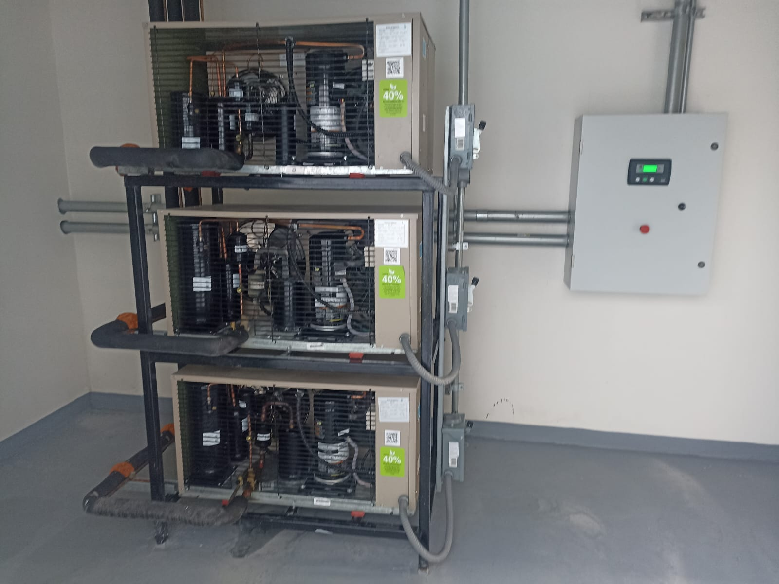
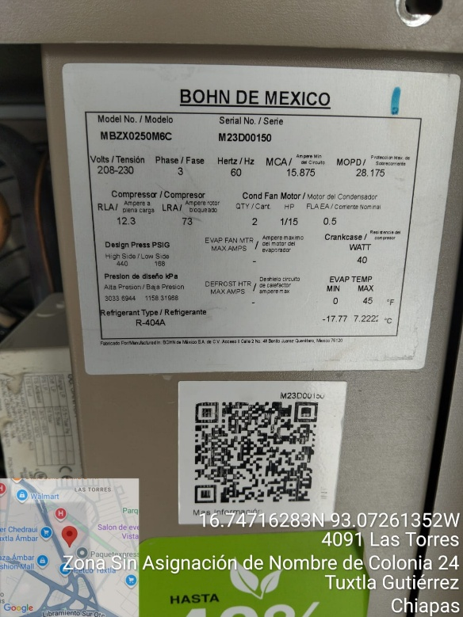
16.74716283N 93.07261352W
4091 Las Torres
Zona Sin Asignación de Nombre de Colonia 24
Tuxtla Gutiérrez
Chiapas

Entrega  _________________________________  C. IAN LUIS OSORNO HERNANDEZ  ADMINISTRADOR UNICO  MONTEBELLO ESTRUCTURAL S.A. DE C.V. | Recibió  ________________________________  L.E. MARÍA DE LOURDES MÉNDEZ GUTIÉRREZ  RESPONSABLE DE RED DE FRIO

DURANTE
DESPUES
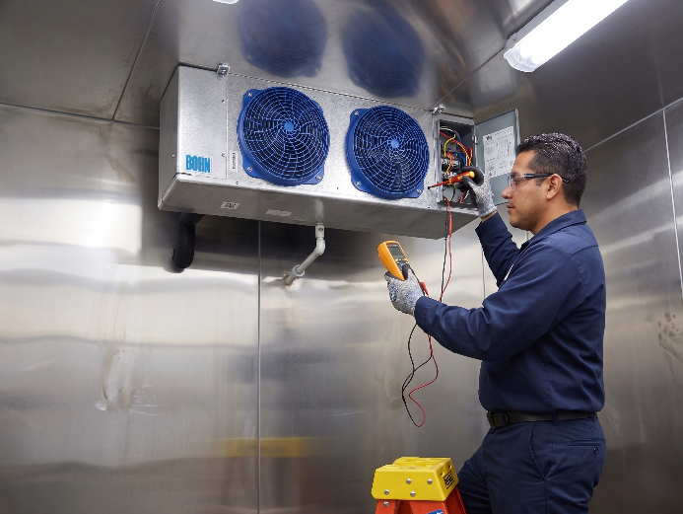
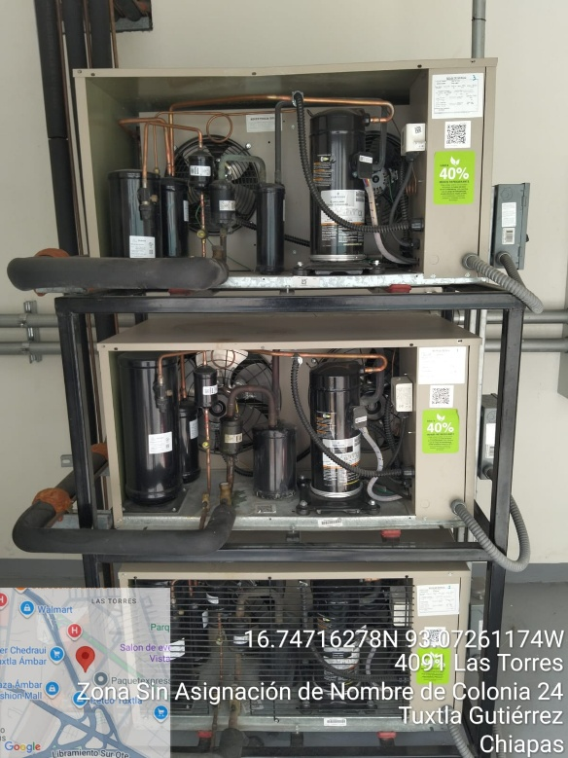
16.74716283N 93.07261352W
4091 Las Torres
Zona Sin Asignación de Nombre de Colonia 24
Tuxtla Gutiérrez
Chiapas

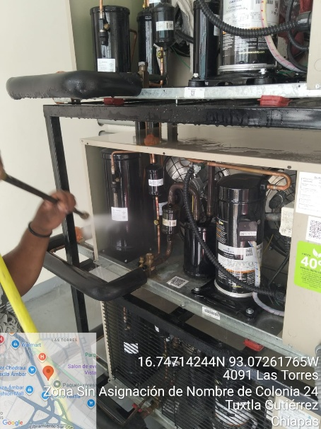

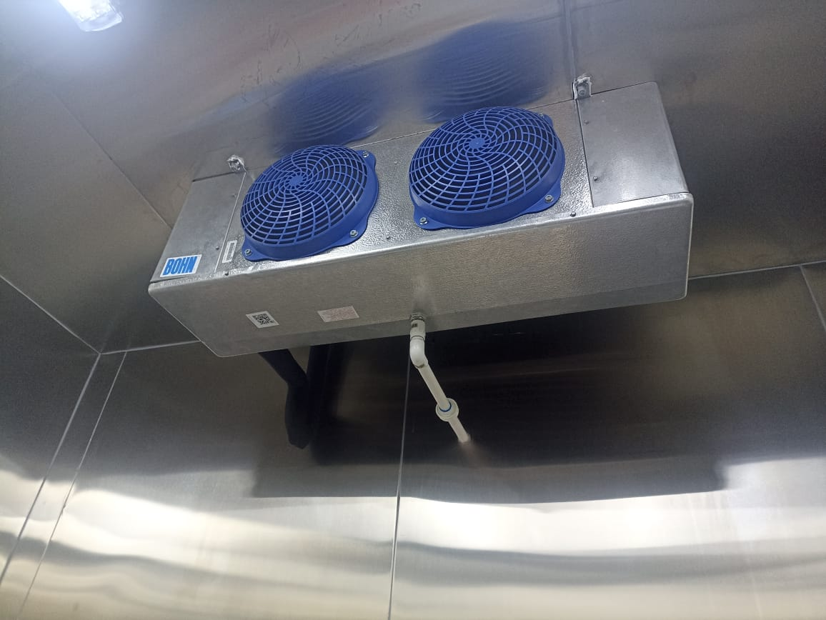

16.74716283N 93.07261352W
4091 Las Torres
Zona Sin Asignación de Nombre de Colonia 24
Tuxtla Gutiérrez
Chiapas

Entrega  _________________________________  C. IAN LUIS OSORNO HERNANDEZ  ADMINISTRADOR UNICO  MONTEBELLO ESTRUCTURAL S.A. DE C.V. | Recibió  ________________________________  L.E. MARÍA DE LOURDES MÉNDEZ GUTIÉRREZ  RESPONSABLE DE RED DE FRIO

REPORTE DE TRABAJO

NOMBRE DEL CLIENTE: LA SECRETARIA DE SALUD. PEDIDO: OTRF-010-25. LOTE: 5
DIRECCION: ALMACEN DE RED DE FRIO DISTRITO DE SALUD I TUXTLA
FECHA: 22 DE DICIEMBRE DEL 2025.
TIPO DE UNIDAD: CAMARA DE REFRIGERACION 1.

ACTIVIDADES REALIZADAS
SE PRESENTA PERSONAL DE LA EMPRESA PARA REALIZAR LAS ACTIVIDADES DE MANTENIMIENTO CORRECTIVO AL SISTEMA DE ENFRIAMIENTO EN EL ALMACEN DE RED DE FRIO DISTRITO DE SALUD I TUXTLA A 1 EQUIPO TIPO CAMARA FRIA 1.
MARCA: BOHN
SERIE: M23D00148

SE PROCEDE A REALIZAR EL MANTENIMIENTO A LA PRECAMARA, SE REALIZO LIMPIEZA DE CONDENZADOR Y DE LOS COMPRESORES QUE CONFORMAN LAS CAMARAS FRIAS POSTERIORMENTE SE REALIZO UNA MINUCIOSA INSPECCION DEL MOTOR Y COMPRESOR ADEMAS SE REALIZO LA INSPECCION DE TODAS Y CADA UNA DE LAS UNIONES Y CONEXIONES DE LAS TUBERIAS DE REFRIGERANTE POSTERIORMENTE SE REALIZA REVICION DE CIERRE Y SELLE DE PUERTA, TAMBIEN SE REALIZA LA REVISION DEL FORRO AISLANTE DE LAS TUBERIAS CON GAS REFRIGERANTE PARA ASEGURAR QUE SE ENCUENTRAN EN BUEN ESTADO Y QUE NO HAYA HUMEDAD, SE REALIZA REVISION DEL EVAPORADOR QUE NO ESTE BLOQUEADO Y SE PROCEDE A REALIZAR LIMPIEZA, SE REALIZAN VERIFICACIONES ELECTRICAS, DE VENTILACION, TEMPERATURAS, VIBRACIONES Y CONEXIONES ELECTRICAS, SE REALIZA ALINEACION ENTRE EL MOTOR Y EL COMPRESOR ADEMAS DE REALIZAR LA CORRECTA LUBRICACION CON GRASA DE LAS PARTES MOVILES SE PROCEDE A REALIZAR DESINCRUSTACION DE SERPENTIN DE ALUMINIO DEL CONDENSADOR.

NOTA: SE REALIZO CORRECCION DE FUGA DE GAS REFRIGERANTE EN VALVULAS DE SERVICIO EN ALTA Y BAJA PRESION Y SE CALIBRA PRESOSTATOS Y SENSOR DE TEMPERATURA AMBIENTAL A 4° EN CAMARA DE REFRIGERACION.

SE VERIFICÓ LA CORRECTA OPERACIÓN DE LAS UNIDADES BAJO CONDICIONES NORMALES DE TRABAJO Y SE NOTIFICÓ AL RESPONSABLE DEL ALMACEN DE RED DE FRIO DISTRITO DE SALUD V PICHUCALCO LA L.E. MARÍA DE LOURDES MÉNDEZ GUTIÉRREZ, SE ENTREGARON LAS UNIDADES OPERANDO DE FORMA CORRECTA.

Entrega  _________________________________  C. IAN LUIS OSORNO HERNANDEZ  ADMINISTRADOR UNICO  MONTEBELLO ESTRUCTURAL S.A. DE C.V. | Recibió  ________________________________  L.E. MARÍA DE LOURDES MÉNDEZ GUTIÉRREZ  RESPONSABLE DE RED DE FRIO

TUXTLA GUTIERREZ, CHIAPAS A 22 DE DICIEMBRE DEL 2025

REPORTE FOTOGRÁFICO DE LOS MANTENIMIENTOS EN EL ALMACEN DE RED DE FRIO DISTRITO DE SALUD I TUXTLA – PEDIDO OTRF-010-25 PARTIDA 35701.- MANTENIMIENTO Y CONSERVACIÓN DE MAQUINARIA Y EQUIPO
MANTENIMIENTO CORRECTIVO AL SISTEMA DE ENFRIAMIENTO DE AIRE ACONDICIONADO EQUIPO TIPO CAMARA FRIA.
- CAMARA FRIA 1
ANTES

NUMERO DE SERIE

16.74716283N 93.07261352W
4091 Las Torres
Zona Sin Asignación de Nombre de Colonia 24
Tuxtla Gutiérrez
Chiapas

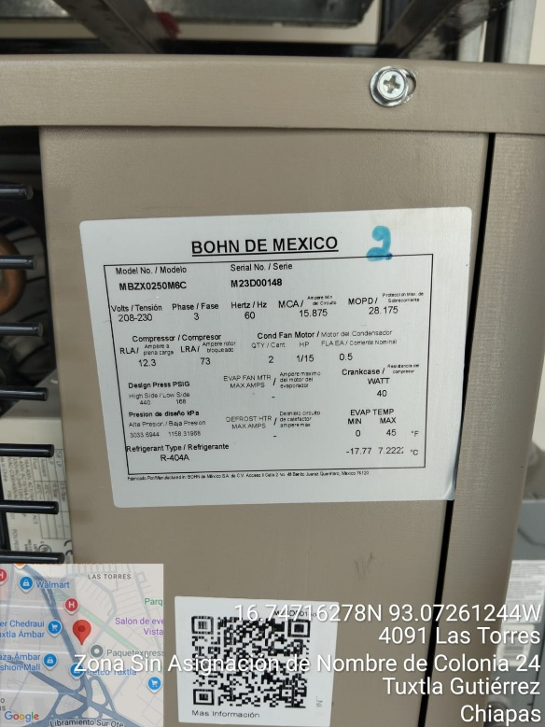

Entrega  _________________________________  C. IAN LUIS OSORNO HERNANDEZ  ADMINISTRADOR UNICO  MONTEBELLO ESTRUCTURAL S.A. DE C.V. | Recibió  ________________________________  L.E. MARÍA DE LOURDES MÉNDEZ GUTIÉRREZ  RESPONSABLE DE RED DE FRIO

DESPUES
DURANTE
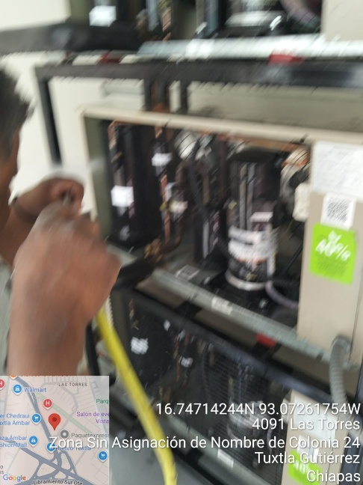
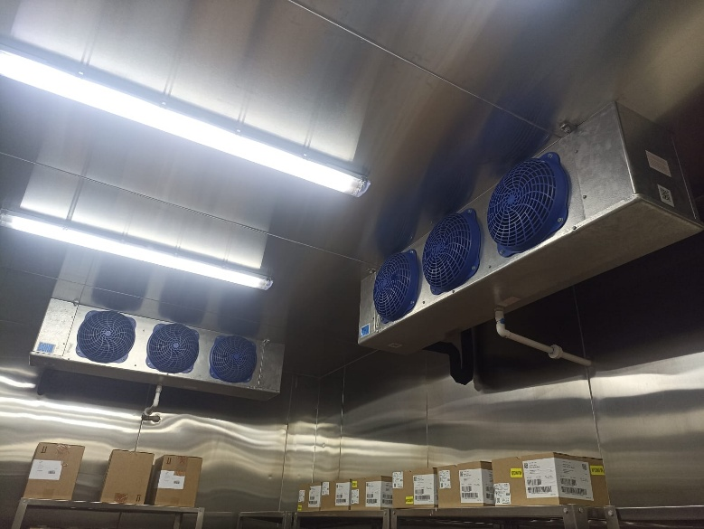

16.74716283N 93.07261352W
4091 Las Torres
Zona Sin Asignación de Nombre de Colonia 24
Tuxtla Gutiérrez
Chiapas

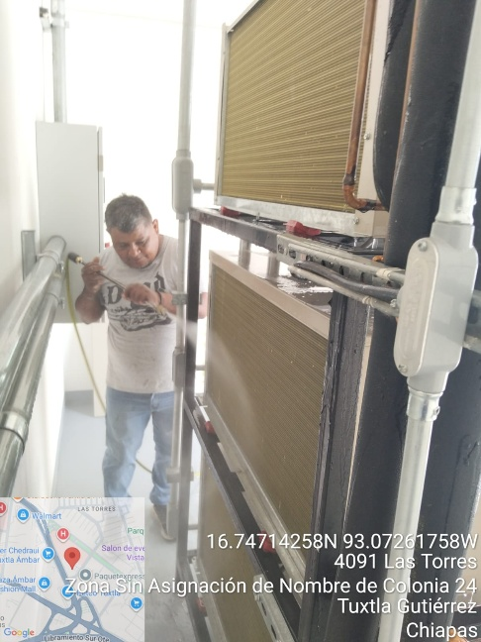

Entrega  _________________________________  C. IAN LUIS OSORNO HERNANDEZ  ADMINISTRADOR UNICO  MONTEBELLO ESTRUCTURAL S.A. DE C.V. | Recibió  ________________________________  L.E. MARÍA DE LOURDES MÉNDEZ GUTIÉRREZ  RESPONSABLE DE RED DE FRIO

REPORTE DE TRABAJO

NOMBRE DEL CLIENTE: LA SECRETARIA DE SALUD. PEDIDO: OTRF-010-25. LOTE: 5
DIRECCION: ALMACEN DE RED DE FRIO DISTRITO DE SALUD I TUXTLA
FECHA: 22 DE DICIEMBRE DEL 2025.
TIPO DE UNIDAD: CAMARA DE REFRIGERACION 2.

ACTIVIDADES REALIZADAS
SE PRESENTA PERSONAL DE LA EMPRESA PARA REALIZAR LAS ACTIVIDADES DE MANTENIMIENTO CORRECTIVO AL SISTEMA DE ENFRIAMIENTO EN EL ALMACEN DE RED DE FRIO DISTRITO DE SALUD I TUXTLA A 1 EQUIPO TIPO CAMARA FRIA 2.
MARCA: BOHN
SERIE: M23L02875

SE PROCEDE A REALIZAR EL MANTENIMIENTO A LA PRECAMARA, SE REALIZO LIMPIEZA DE CONDENZADOR Y DE LOS COMPRESORES QUE CONFORMAN LAS CAMARAS FRIAS POSTERIORMENTE SE REALIZO UNA MINUCIOSA INSPECCION DEL MOTOR Y COMPRESOR ADEMAS SE REALIZO LA INSPECCION DE TODAS Y CADA UNA DE LAS UNIONES Y CONEXIONES DE LAS TUBERIAS DE REFRIGERANTE POSTERIORMENTE SE REALIZA REVICION DE CIERRE Y SELLE DE PUERTA, TAMBIEN SE REALIZA LA REVISION DEL FORRO AISLANTE DE LAS TUBERIAS CON GAS REFRIGERANTE PARA ASEGURAR QUE SE ENCUENTRAN EN BUEN ESTADO Y QUE NO HAYA HUMEDAD, SE REALIZA REVISION DEL EVAPORADOR QUE NO ESTE BLOQUEADO Y SE PROCEDE A REALIZAR LIMPIEZA, SE REALIZAN VERIFICACIONES ELECTRICAS, DE VENTILACION, TEMPERATURAS, VIBRACIONES Y CONEXIONES ELECTRICAS, SE REALIZA ALINEACION ENTRE EL MOTOR Y EL COMPRESOR ADEMAS DE REALIZAR LA CORRECTA LUBRICACION CON GRASA DE LAS PARTES MOVILES SE PROCEDE A REALIZAR DESINCRUSTACION DE SERPENTIN DE ALUMINIO DEL CONDENSADOR.

SE VERIFICÓ LA CORRECTA OPERACIÓN DE LAS UNIDADES BAJO CONDICIONES NORMALES DE TRABAJO Y SE NOTIFICÓ AL RESPONSABLE DEL ALMACEN DE RED DE FRIO DISTRITO DE SALUD V PICHUCALCO LA L.E. MARÍA DE LOURDES MÉNDEZ GUTIÉRREZ, SE ENTREGARON LAS UNIDADES OPERANDO DE FORMA CORRECTA.

Entrega  _________________________________  C. IAN LUIS OSORNO HERNANDEZ  ADMINISTRADOR UNICO  MONTEBELLO ESTRUCTURAL S.A. DE C.V. | Recibió  ________________________________  L.E. MARÍA DE LOURDES MÉNDEZ GUTIÉRREZ  RESPONSABLE DE RED DE FRIO

TUXTLA GUTIERREZ, CHIAPAS A 22 DE DICIEMBRE DEL 2025

REPORTE FOTOGRÁFICO DE LOS MANTENIMIENTOS EN EL ALMACEN DE RED DE FRIO DISTRITO DE SALUD I TUXTLA – PEDIDO OTRF-010-25 PARTIDA 35701.- MANTENIMIENTO Y CONSERVACIÓN DE MAQUINARIA Y EQUIPO
MANTENIMIENTO CORRECTIVO AL SISTEMA DE ENFRIAMIENTO DE AIRE ACONDICIONADO EQUIPO TIPO CAMARA FRIA.
- CAMARA FRIA 2
ANTES

NUMERO DE SERIE

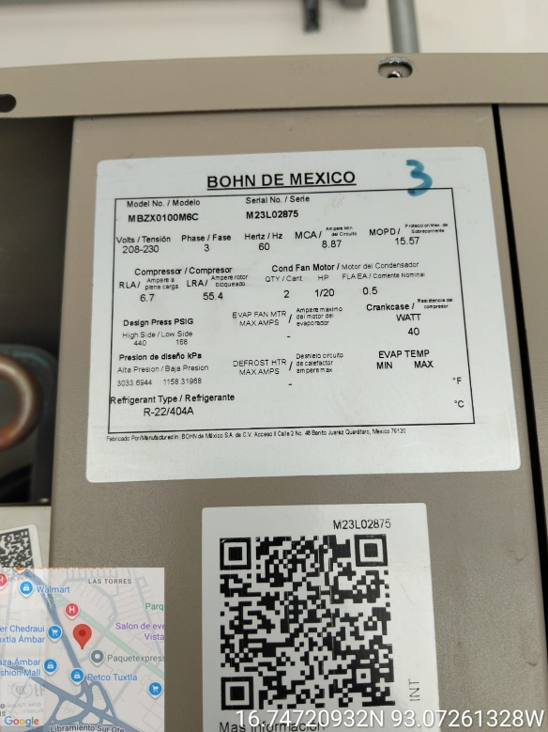
16.74716283N 93.07261352W
4091 Las Torres
Zona Sin Asignación de Nombre de Colonia 24
Tuxtla Gutiérrez
Chiapas

Entrega  _________________________________  C. IAN LUIS OSORNO HERNANDEZ  ADMINISTRADOR UNICO  MONTEBELLO ESTRUCTURAL S.A. DE C.V. | Recibió  ________________________________  L.E. MARÍA DE LOURDES MÉNDEZ GUTIÉRREZ  RESPONSABLE DE RED DE FRIO

DURANTE
DESPUES
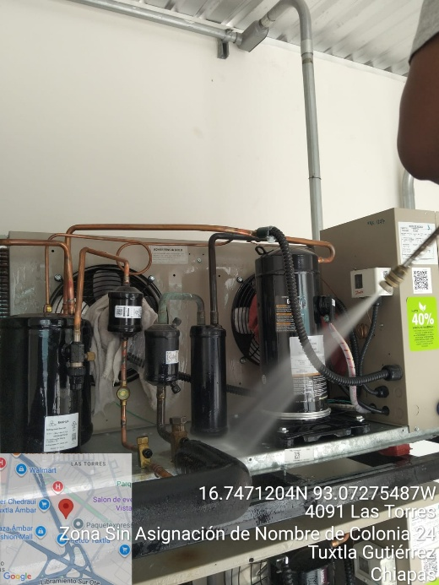
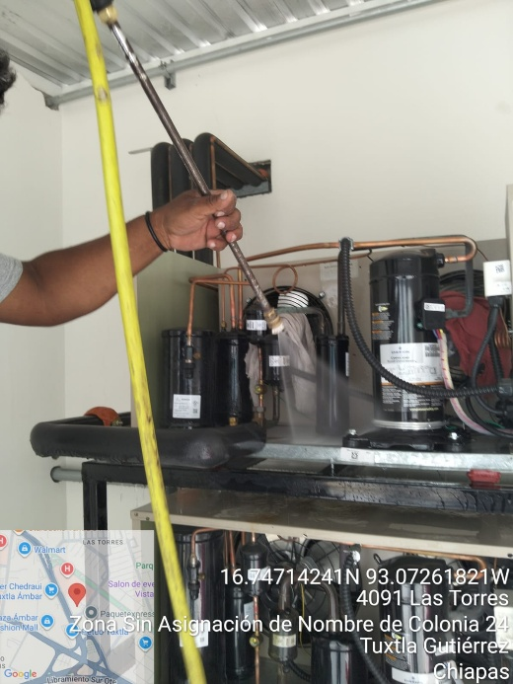
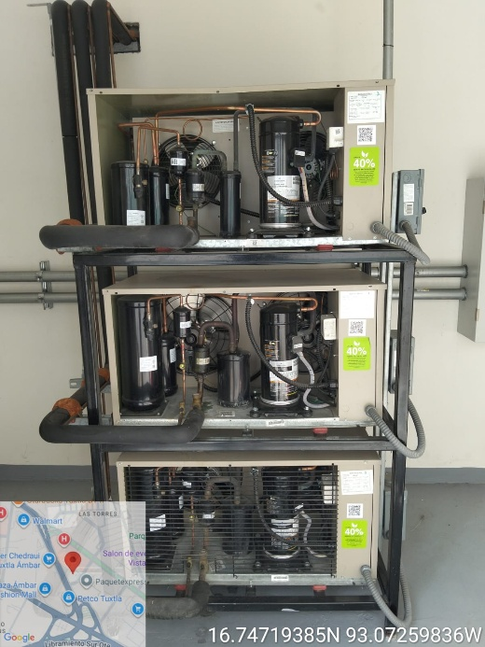

Entrega  _________________________________  C. IAN LUIS OSORNO HERNANDEZ  ADMINISTRADOR UNICO  MONTEBELLO ESTRUCTURAL S.A. DE C.V. | Recibió  ________________________________  L.E. MARÍA DE LOURDES MÉNDEZ GUTIÉRREZ  RESPONSABLE DE RED DE FRIO

